Fase 1

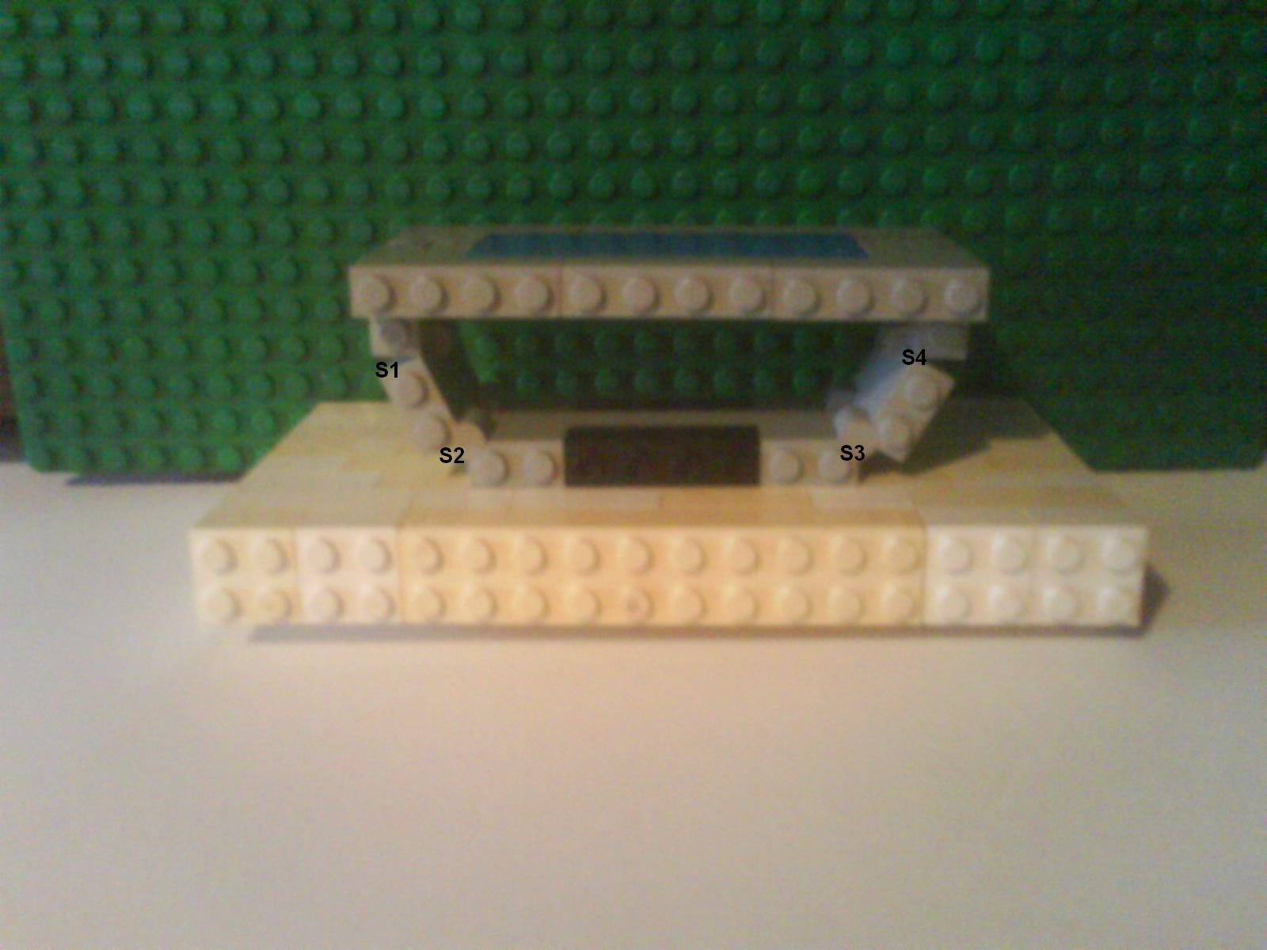

In de bovenstaande foto ziet u de beginfase. Hier bij zijn er in de achterkant van de tv scharnieren geïntegreerd(S1,S2,S3,S4)Al deze scharnieren staan naar binnen toe. Scharnieren S1 en S4 zijn bevestigd tegen het lcd vlak. Alle 4 de scharnieren zijn in de begintoestand geplooid. Het vlak tussen S2 en S3 is tegen de muur bevestigd. Wanneer men aan de rechterkant gaat duwen gaat men het volgende krijgen.

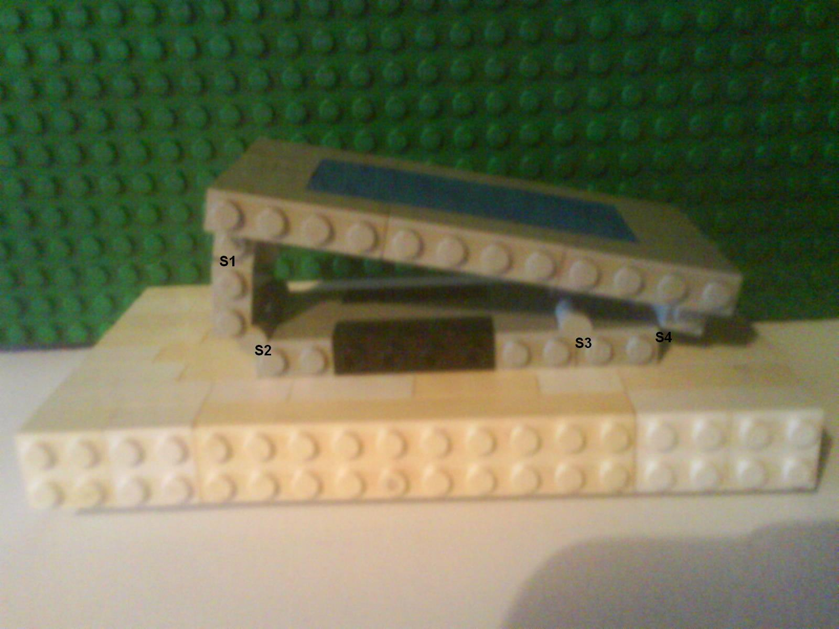

Het vlak tussen S3 en S4 gaat tegen de muur komen. S1 en S3 staan op kun max open, met ander woorden 180 graden open. Op de foto hierboven, zien we duidelijk dat de tv onder een hoek verdraait is door een simpele beweging met 1 hand.

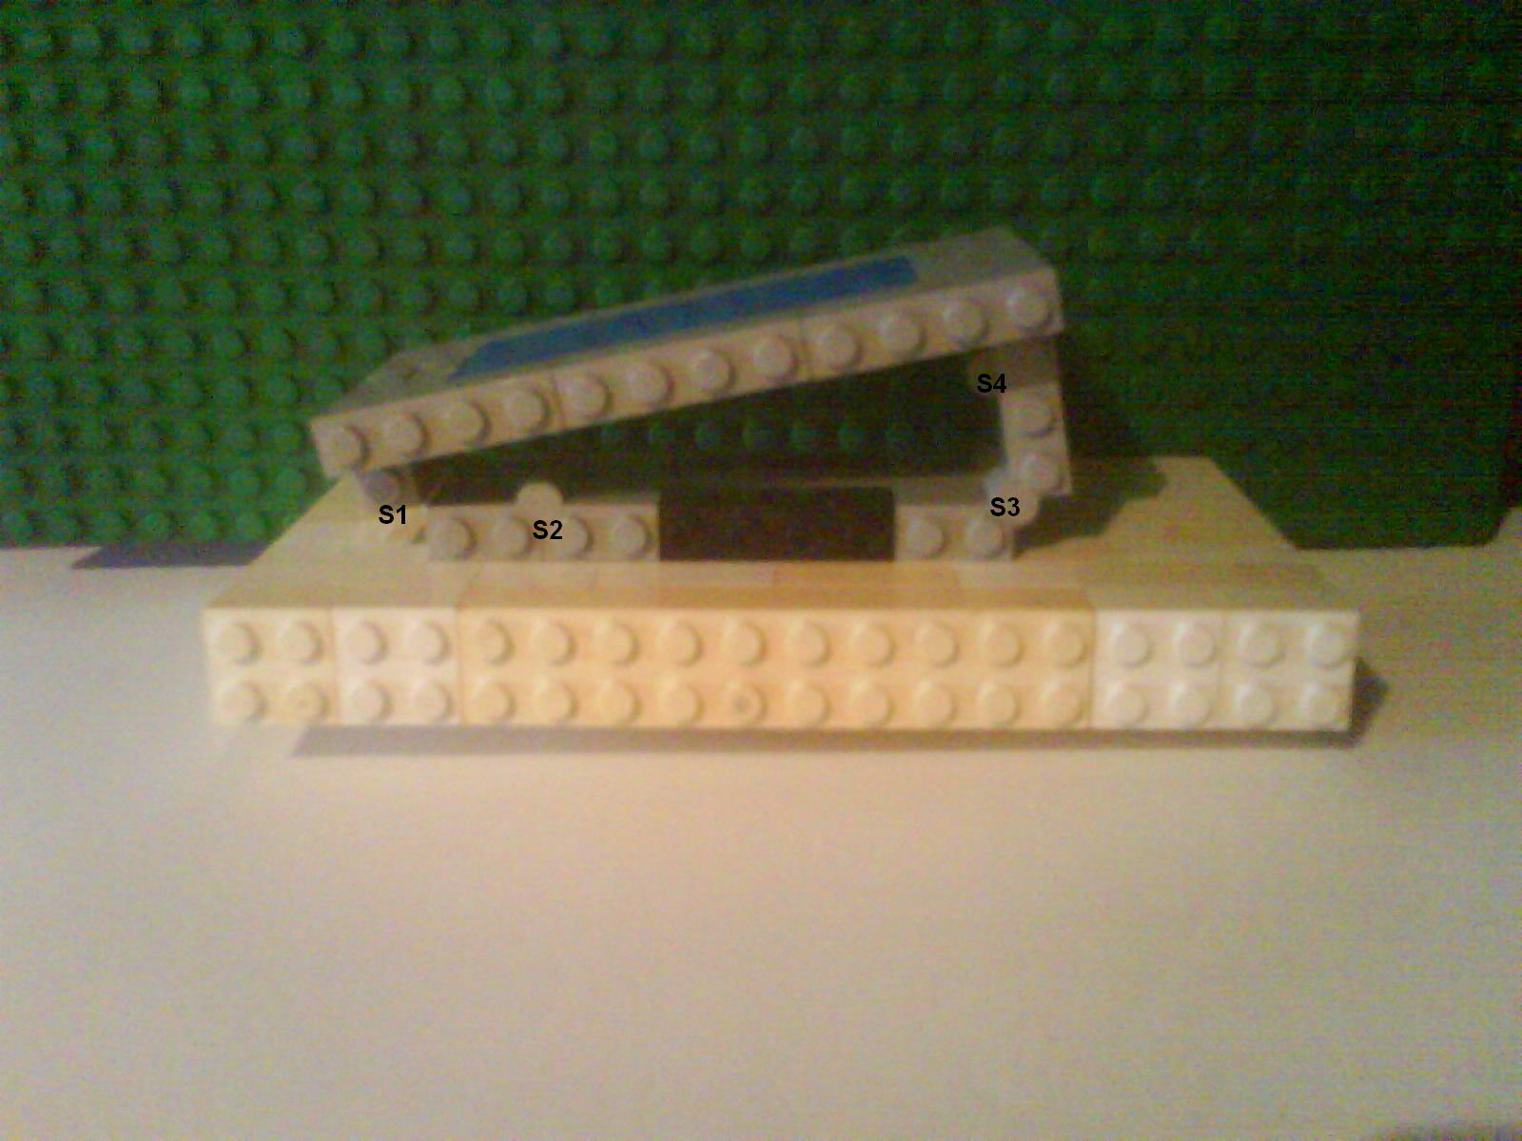

Wanneer we nu aan de linker kan gaan duwen, krijgen we een verschuiving van de scharnieren. Hierdoor gaat het vlak tussen S1 en S2 tegen de muur komen en S2 plus S4,gaan maximaal open staan. Nu zien we dat het scherm in de andere hoek is verdraaid.

